
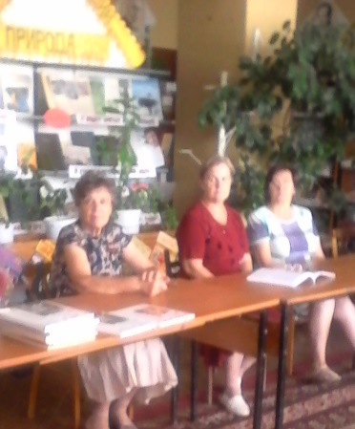
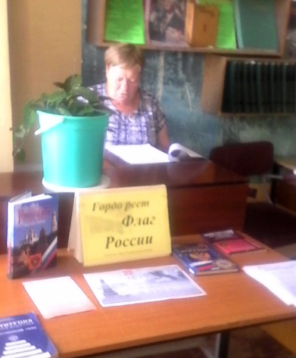
22 августа – День Государственного флага России. В читальном зале районной библиотеки прошел информационный час « Гордо реет флаг России». Читатели библиотеки узнали об истории флага, как флаги появились вообще, когда и как возникла идея флага, какими были флаги. Когда появился первый флаг , каким он был. Как менялся флаг со времен Петра 1 до наших дней. Что означают три полоски российского триколора. Присутствующие ознакомились с книжной выставкой , рассказывающей об истории Государственного флага России. В заключении все присутствующие получили по ленточке российского триколора.

